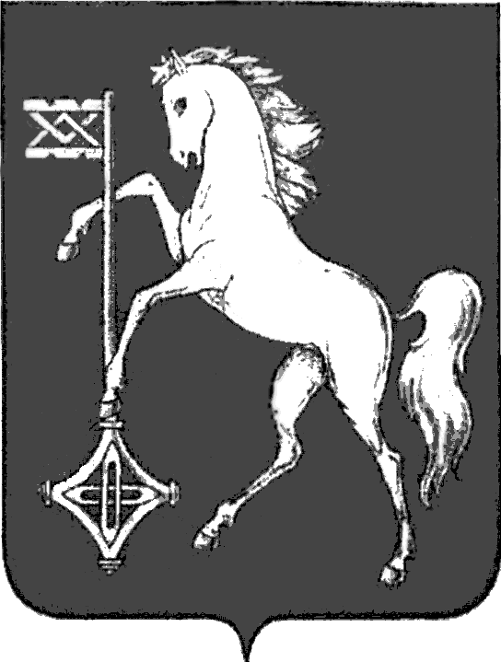

АДМИНИСТРАЦИЯ ГОРОДСКОГО ОКРУГА КОХМА
ИВАНОВСКОЙ ОБЛАСТИ
______________________________________________
П О С Т А Н О В Л Е Н И Е

от 06.02.2024 № 92

городской округ Кохма

Об условиях приватизации муниципального имущества, расположенного по адресу: Ивановская область,
г. Кохма, ул. Октябрьская, д. 64, помещение 28
В соответствии с Федеральным законом от 21.12.2001 № 178-ФЗ «О приватизации государственного и муниципального имущества», Решением Городской Думы городского округа Кохма от 13.12.2023 № 62 «Об утверждении Прогнозного плана (программы) приватизации муниципальной собственности городского округа Кохма на 2024 год - 2026 годы»
П О С Т А Н О В Л Я Ю :
1. Комитету по управлению муниципальным имуществом и муниципальным заказам администрации городского округа Кохма провести приватизацию способом продажи на аукционе (в электронной форме) муниципального имущества, находящегося в собственности городского округа Кохма: нежилое помещение, площадью 20,9 кв. м, этаж 1, кадастровый номер 37:29:020416:449, расположенное по адресу: Ивановская область, г. Кохма, ул. Октябрьская, д. 64, помещение 28 (далее – объект).
2. Установить начальную стоимость объекта в размере 280 000 (двести восемьдесят тысяч) рублей; размер задатка – 10 % от начальной цены продажи – 28 000 (двадцать восемь тысяч) рублей; величину повышения цены первоначального предложения, «шаг аукциона» - 5 % от цены первоначального предложения – 14 000 (четырнадцать тысяч) рублей.
Начальная стоимость объекта установлена на основании отчета ООО «Константа Профи» об оценке рыночной стоимости нежилого помещения от 29.09.2023 № 74-09/2023.
3. Установить, что средства от продажи объекта в полном объеме поступают в бюджет городского округа Кохма.
4. Ответственность за проведение аукциона по продаже объекта возложить на председателя комитета по управлению муниципальным имуществом и муниципальным заказам администрации городского округа Кохма Шляеву Н.Н.
5. Признать утратившим силу постановление администрации городского округа Кохма от 30.10.2023 № 574 «Об условиях приватизации муниципального имущества, расположенного по адресу: Ивановская область, г. Кохма, ул. Октябрьская, д. 64, помещение 28».
6. Опубликовать настоящее постановление на официальном сайте городского округа Кохма в течение 10 дней со дня подписания настоящего постановления.

Глава
городского округа Кохма М.А. Комиссаров

